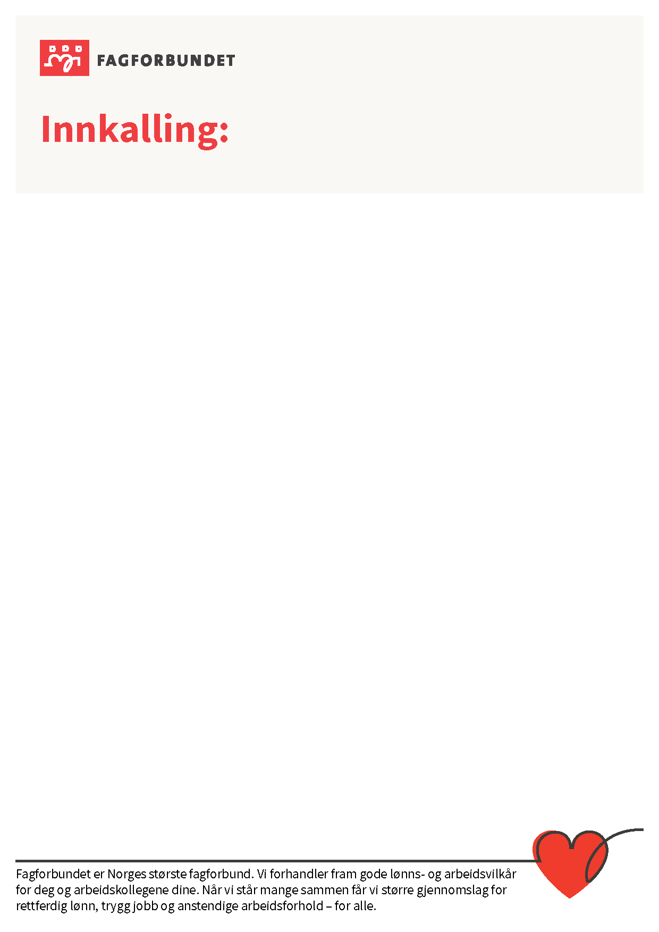
Her skriver du din egen tekst.

